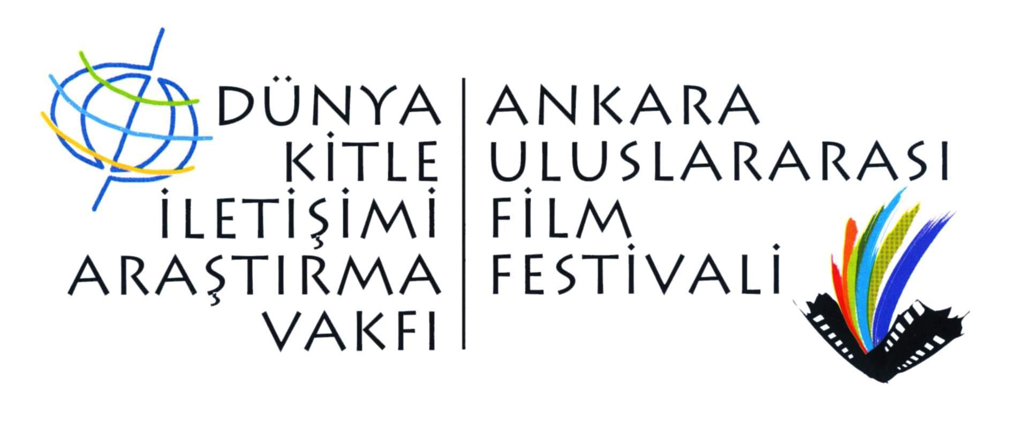
24. ANKARA ULUSLARARASI FİLM FESTİVALİ’NDE YARIN: 15 MART CUMA
Dünya Kitle İletişimi Araştırma Vakfı tarafından Halkbank’ın ana sponsorluğunda ve T. C. Kültür ve Turizm Bakanlığı’nın desteğiyle düzenlenen 24. Ankara Uluslararası Film Festivali 15 Mart’tan itibaren dolu dolu bir program ve etkinliklerle sinemaseverlere merhaba diyor. Festivalin ilk gününde Daniel Schmid Retrospektifi ve yönetmenlerin katılımıyla “Doğu İmgeleri” bölümünden filmler yer alırken; “50. Yılında Çek Yeni Dalgası” söyleşisi de dikkat çekiyor.
Festival Kızılırmak Sinemaları, Goethe Institut ve Çağdaş Sanatlar Merkezi’nde perdelerini açarak sinemaseverlere merhaba diyor. Festival, Sinema Avrupa bölümünde İsviçre Sineması’na damgasını vurmuş usta yönetmen Daniel Schmid’in retrospektifine yer veriyor. Retrospektifi anlama kılavuzu işlevi görecek olan bir belgesel de bu kapsamda seyirciyle buluşacak. Benny Jaberg ve Pascal Hofmann’ın yönettikleri “Daniel Schmid – Düşünen Kedi” belgeseli, İsviçre’nin en sıradışı sanatçılarından biri olmak üzere yetişen, yoğun ölçüde hayalperest bir erkek çocuğun kalbine yapılan esrarengiz bir yolculuğa çıkarıyor seyirciyi. Doğuştan bir hikaye anlatıcısı olan Daniel Schmid, 1949’larda, ileride sahnesi olacak, konukları da karakterleri haline gelecek, eski bir otelde yetişir. Fassbinder, von Praunheim ve Schroeter’in yanında film, tiyatro ve opera yönetecek hale gelecektir. Bu zekice belgesel, bir çocuğun, ifade sanatını keşfettiğinde mucizevi şeylerin olabileceğini ispatlamaktadır. “Daniel Schmid – Düşünen Kedi” belgeseli 12:00 seansında Kızılırmak Sineması’nda.
Daniel Schmid retrospektifinde yer alan 1976 yapımı “Meleklerin Gölgesi”, Fassbinder’in Almanya’da anti-semitik olduğu gerekçesiyle şiddetli saldırılara maruz kalan oyunu Çöp, Şehir ve Ölüm’e dayanır. Fassbinder, Almanların geçmişten dolayı oyundan daha da suçlu olduklarında ısrarcı olur. Schmid tarafından oldukça stilize formda filme alındığından, oyuna karşı olan protestolar da bitmez. Alman sinemasının en önemli yönetmenlerinden Rainer Werner Fassbinder’in senaristleri arasında olduğu “Meleklerin Gölgesi” 14:30’da Kızılırmak Sineması’nda.
Festival bu yıl “Doğu İmgeleri” ana temasıyla kültürel boyuta vurgu yapmak için ‘Doğu’yu mercek altına alıyor ve Türkiye’de hemen hiç bilinmeyen ülke sinemalarından on filmlik bir seçki oluşturuyor. Başta orta ve yakın doğu olmak üzere programda bir çok ülke sinemasına yer veriyor. Ariana Delawari’nin yönettiği “Eve Geldik”, Afgan Amerikalı müzisyen Ariana Delawari aracılığıyla Afganistan’ı anlatır. Sovyetlerin Afganistan’ı işgal ettiği yıl Los Angeles’ta doğan Ariana’nın evi mültecilerle, Afgan müziğiyle ve babasının Afganistan’a adanmışlığıyla doludur. 11 Eylül sonrası, yeniden inşasına yardım etmek için ebeveynleri Kabil’e taşınırlar. Ariana, babasının anavatanını fotoğraflar, film ve müzik aracılığıyla belgeleyerek, L.A. ve Kabil arasında on yıl geçirir. Film yönetmen Ariana Delawari’nin katılımıyla 17:00 seansında Kızılırmak Sineması’nda.
Bu bölümde yer alan bir diğer film “Che Guevara Lübnan’da Öldü”, Lübnan iç savaşı zemininde kültürlerarası bir aşk hikayesini anlatıyor. Filmin yönetmeni, kocasının Lübnan iç savaşı sırasındaki rolünü araştıracağı, adamın geçmişte nasıl biri olduğunu bulmaya çalışacağı bir yolculuğa çıkar. Ziad, çok genç yaşta Lübnan Komünist Partisi’nin askeri gücüne katılmış ve Lübnan iç savaşı esnasındaki en etkin komutanlardan biri olmuştur. Film yönetmen Christina Foerch Saab’ın katılımıyla 19:30 seansında Kızılırmak Sineması’nda.
İranlı yönetmen Farid Mirkhani’nin “Kumun Hassas Anı”, iki bölüm üzerine kurduğu hikayesiyle ölüm üzerine seyircisini düşündürüyor. İlk bölümde dedesiyle yaşayan Alma’nın hikayesi anlatılırken; ikinci bölümde bir mezar kazıcısının bakış açısı yansıtılıyor. Film yönetmen Farid Mirkhani’nin katılımıyla 21:30 seasında Kızılırmak Sineması’nda.
15 Mart’ta film gösterimlerinin yanı sıra bir de etkinlik gerçekleşecektir. “50. Yılında Çek Yeni Dalgası” söyleşisi. Festival programında önemli filmlerle yer alan, sinema tarihine yön veren akımlardan biri olan “Çek Yeni Dalgası” üzerine sinema tarihçisi Gökhan Erkılıç kapsamlı bir sunum ve söyleşi gerçekleştirecektir. Katılımın ücretsiz olduğu etkinlik 15:30’da Goethe Institut’de gerçekleşecek.
Festivalin “Ulusal Uzun Yarışması”nda yarışacak olan Emin Alper’in yönettiği yılın bol ödüllü filmi “Tepenin Ardı” ve Belmin Söylemez’in yönettiği “Şimdiki Zaman” 15 Mart’ta Kızılırmak Sineması’nda gösterilecek filmler arasında.
Festival ile ilgili tüm sorularınız için mediainfo@filmfestankara.org.tr adresiyle temasa geçebilir ve (312) 468 77 45 ve 0 536 323 30 05 numaralarından bize ulaşabilirsiniz.
Festivale dair ayrıntılı bilgi için: www.filmfestankara.org.tr
Ankara Film Festivali’ni sosyal medyada takip etmek için:
facebook.com/AUFFestivali / twitter.com/AnkaraFF

